REGIONAL: Quindío CENTRO: Comercio y servicios
- IDENTIFICACIÓN DEL INSTRUMENTO:
Lista de verificación, para recepción de Actividad Orientada a Programación Orientada a Objetos:

Programa de Formación: TECNOLOGO EN ANALISIS Y DESARROLLO DE SISTEMAS DE INFORMACION
Actividad de Aprendizaje: LENGUAJE DE PROGRAMACION JAVA

- INSTRUCCIONES PARA EL DILIGENCIAMIENTO:
Señor Aprendiz:

Realice programas en java que resuelvan los siguientes ejercicios de Hilos, diseñe las interfaces graficas de usuario con jswing usando el plugging de Windows Builder.

- Usando Hilos realice un cronometro en java que muestre como se incrementan los segundos, minutos y horas, cada 500 milisegundos.

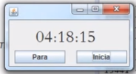

- Usando Hilos realice un juego de casino con tres imágenes, cuando las tres imágenes sean iguales el jugador gana, la ventana debe tener un botón para iniciar el juego, para detener las tres imágenes y para detener cada imagen.

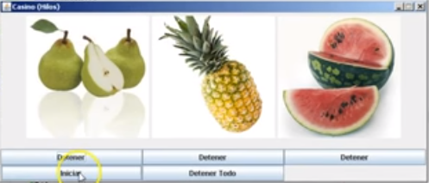

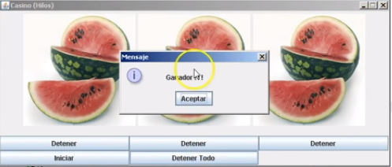

La entrega 19 de Junio a las 12 pm, por favor enviar al correo de la instructora.

4. RESULTADOS: Aprobado Deficiente

5. OBSERVACIONES-RECOMENDACIONES:

Armenia, 13 / 06 /2018
Ciudad y fecha de aplicación del instrumento:

_______________________ _______________________
Firma del Aprendiz Firma Instructor
_______________________ _______________________
Firma Instructor Firma Instructor

